Cultiver la terre à mesure

Récit du voyage de Pépé JP autour du monde, entrepris début 2018

Journal N° 1
Partie 2

Pour autant il est quasiment plus facile de rouler ici avec le passage incessant des chasses neiges que plus bas dans la vallée que je regagne sous un temps à maudire. Tous les gens que je croise ont quelque chose dans les mains qui sont soit des skis ou bien une pelle. Les mieux équipés déneigent devant chez eux avec un matériel qui a la taille d'une tondeuse. Il aspire cette neige et la rejette d'une sorte de cheminée latéralement.
Dans l'après midi au sortir d'une ville des gendarmes nous refoulent. La faute d'un camion reversé plus loin. Je trace donc sur une autre voie. Je m’arrête sur un parking sans intérêt si ce n'est la perspective de gagner demain Salzburg.
Ce 5 janvier la neige fond vite. Mais un gros brouillard obscurcit la route.
L'après midi le soleil prend enfin la relève. J'ai fais une demie heure une incursion en


Allemagne sans m'en rendre compte. C'est un message de Free qui me l'a signalé.
Ce soir je me suis posé dans un environnement pavillonnaire près d'une école, calme absolu forcement.
Ce samedi 6 janvier rare sont les commerces ouverts ni même les supérettes. Je longe sous le soleil un Danube tumultueux tout en découvrant plusieurs châteaux pittoresques.

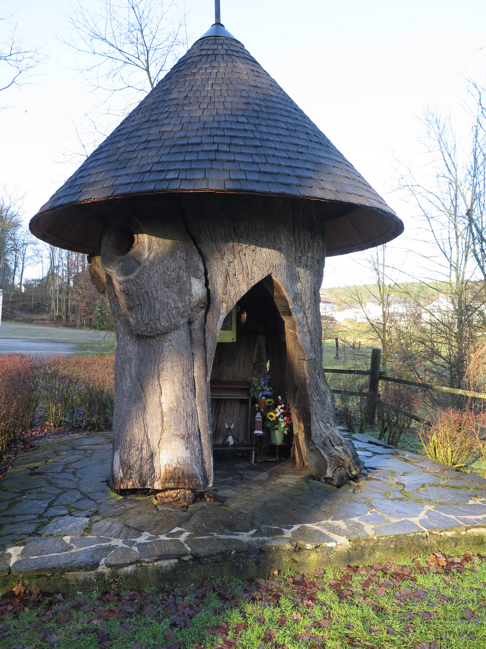

En contre bas du château de Klan. Regardez bien. Il est précisé que
ce qui reste de cet arbre a plus de 1000 ans.

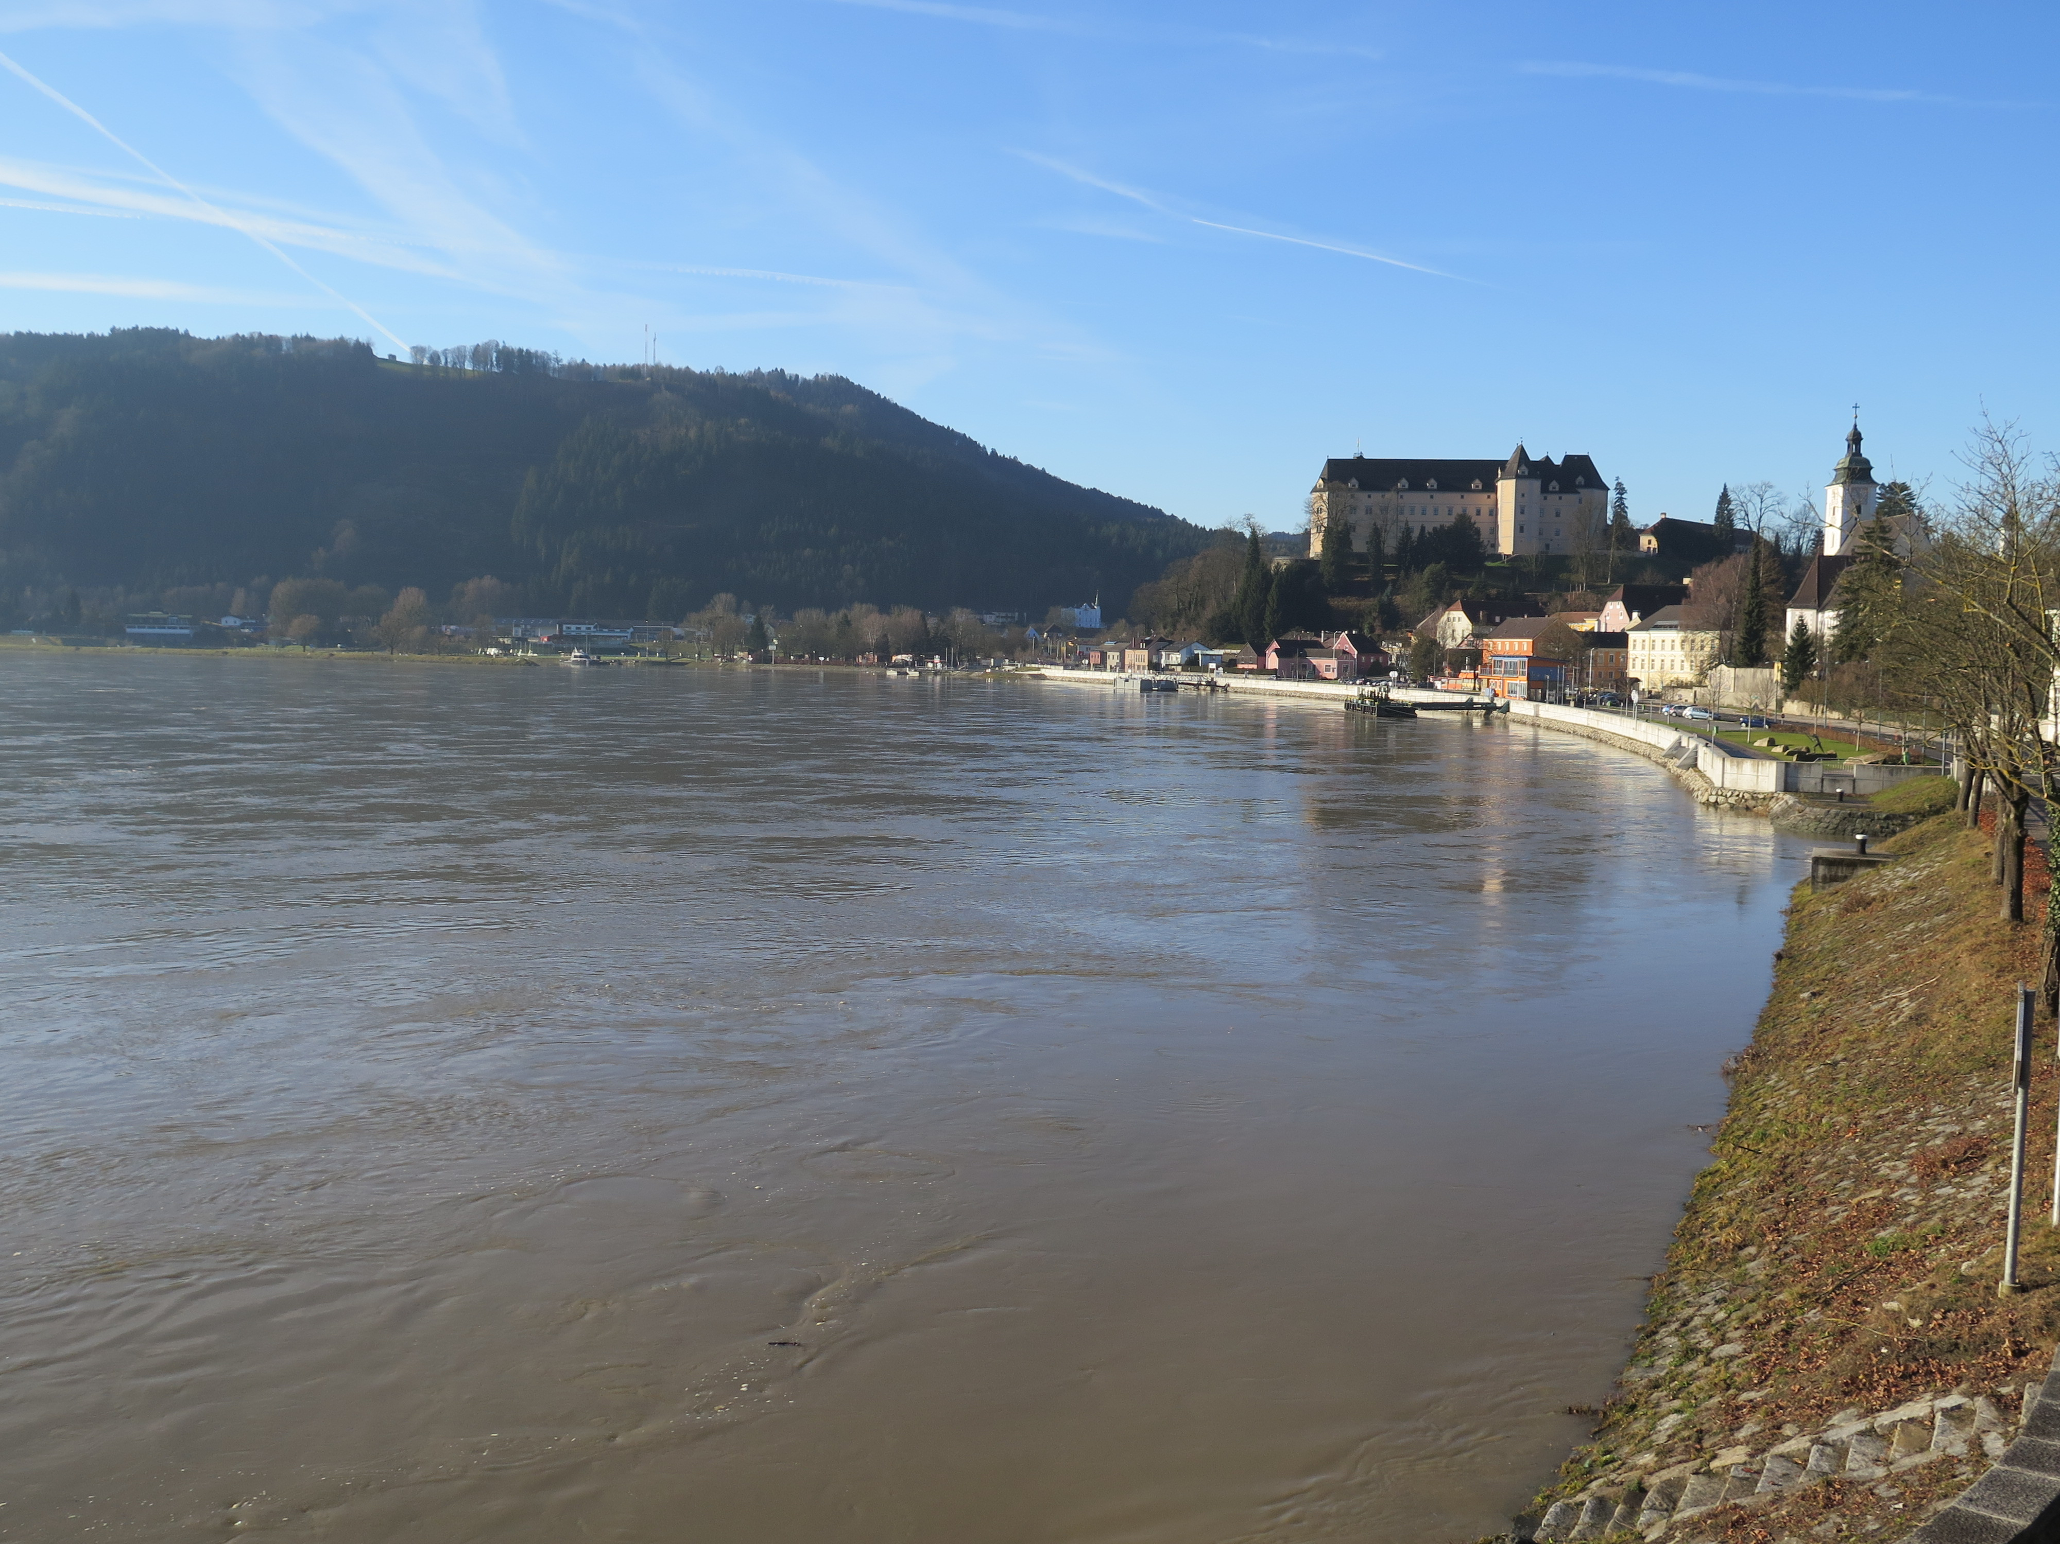
Toute cette eau ira dans la mer noire

Savez vous que le Danube démarre en forêt noire assez près de Strasbourg. Il s'en est fallut de peu d'avoir à l'école ajouté à déjà cette longue liste de fleuves d'apprendre par cœur que le Danube est le deuxième d'Europe en longueur après la Volga.
J'aurai presque pu suivre son courant du départ et au moins jusqu'à Budapest et dans ce temps me dispenser du GPS. Pour info tout ce temps que je l'ai longé il y avait une belle piste cyclable. Un chouette périple en perspective pour ceux équipés d'un camping car et amateur du vélo.
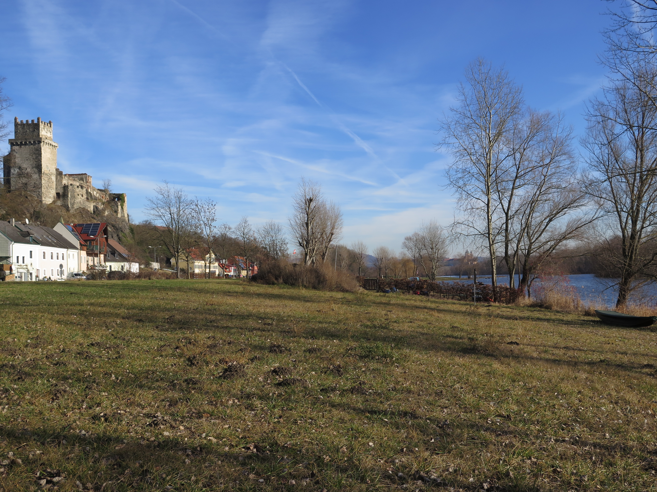
En zoomant dans l'axe du fleuve apparaît encore un autre château

L'après midi je replonge dans un brouillard épais mais dans peu de circulation.Je croise et surtout dans les ronds points une incessante propagande.
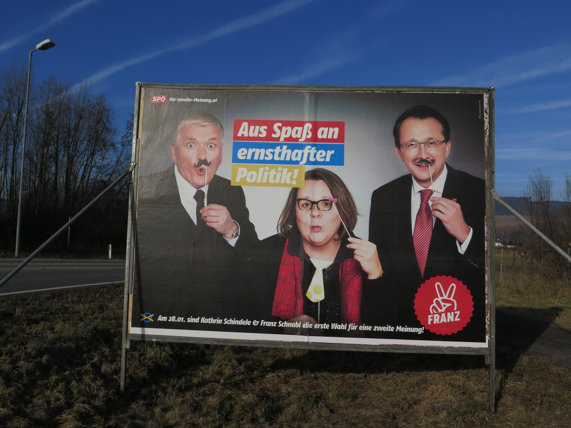
Dont celui la. Curieux non ?

Je traverse Wien. A un moment, à me distraire de l'environnement, je me retrouve sur le couloir réservé aux tramways mais sans tramways dans l'instant. Alors des signes ont fusé autour de moi et je me suis senti bien bête. A traverser ces mégapoles c'est moins stressant quand on est intégré à une file de véhicules. Je reconnais que c'est relativement bien expliqué sauf que la direction des voix est fléchée sur la route bien trop tard à mon sens. Aussi moi je ne suis pas encore habitué aux tramways. Je m'étais aussi un peu embrouillé à Lisbonne perturbé par aussi ces ruelles très pentues.
Je dors ce soir dans un environnement similaire à hier.

Ce 6 janvier j'entre en Slovaquie par une petite route. Un point de contrôle est organisé dans cette pleine campagne par deux jeunes gendarmes au vestimentaire tout fluo jaune. J''imagine qu'ils sont autrichiens car ce n'est pas moi qu'il contrôleront mais ceux qui arrivent d'en face.
Pas grand chose à rapporter de ce passage dans ce pays qui n'aura duré que quelques heures avant d'entrer en Hongrie mais avec toutefois un arrêt dans une supérette et aussi dans une station service. Le parc automobile n'est pas différent de ceux des pays déjà traversés. La région,de culture intensive apparement, est plate et plombée dans ce moment d'un ciel gris à avoir envie de se pendre comme aurait dit Brel. Les petites routes ne sont pas entretenues en général et donc additionnent des nids de poules dont certains qu'il est prudent d'éviter.
La traversée des villages nous renvoie une architecture de maisons sans harmonie aux grilles sur le devant de couleur neutre aussi. Seule les façades d'églises parfaitement entretenues nous apportent à bonne distance un peu de couleur dans ce paysage morne. Toutefois on trouve sur d'anciennes toitures des tuiles plates comme des ardoises de couleur ocre aux nuances rouges et jaunes plutôt plaisantes

Je voie ce logo depuis la Suisse .
L'obsession d'y lire « CCCP ».

On scrute Charlotte avec bien plus d'insistance qu'en France mais ils ne m'abordent pas. Dans la supérette j'ai été servie avec beaucoup de gentillesse. Je demande un steak à la coupe. La vendeuse m'en propose un morceau largement de plus d'un kg. Je mime que je n'en veux qu'une petite tranche alors qu'elle découpe sous l'oeil en coin de l'autre vendeuse qui rigole doucement et je me retrouve néanmoins avec un morceau d'au moins 300 gr auquel j'ajoute une saucisse qui m'a l'air de ressembler à de la soubressade mais elle ne comprends pas le mot. Je règle moins de 4 euros.
Les gens sont vêtus très modestement. Bien que l'on soit un dimanche.
Le plus attristant est de voir nombres de croix fleuries le long des routes pour marquer un accident mortel sans doute. C'est le type d'installation qui plante ma bonne humeur pour la journée.Je me souviens en Amérique Latine en avoir vue des pneus avec une vitre de chaque côté pour protéger des intempéries un autel placé à l'intérieur.


Je gagne ensuite la Hongrie sans aucun contrôle comme d'ailleurs depuis le début de mon parcours. Nous sommes au Nord, beaucoup de tziganes vivent ici.
Je trouve là une ambiance à mis chemin selon de ce que je viens de vous décrire de la Slovaquie et de l'Autriche et pour le moins les petites routes là en bon état.
Difficultés cette fois pour trouver facilement l'endroit pour me poser cette nuit.
Je le gagne finalement face au cimetière de Sóshartyán , Kishartyan N 48 04 761 E 019 41 929 qui m'assurera normalement du repos pour la nuit tout autant ou presque que le voisinage. Là je croise un jeune garçon venu à vélo visiter une tombe,
je l'observe à distance, il prends son temps et aussi l'initiative de me saluer ressorti du lieu. Sauf que c'est compliqué car il ne parle pas l'anglais. Je comprends néanmoins que je suis ici même sur un site géologique remarquable. Pour autant rien pour moi conforte ses dires mais comme je ne suis pas géologue, je vais sur Wikipédia m'informer.
Ce lendemain lundi 8 janvier, beaucoup de monde. Des voitures qui s'arrêtent un moment, des gens qui travaillent dans un champs tout proche. J'arrive à me renseigner de l'endroit et constate que l'emplacement du spot proposé sur google map est largement erroné.
Je prends un chemin de terre de plus en plus défoncé qui m'amène dans une cour de ferme.Le jeune agriculteur est très coopératif et m'explique tout de ce que je dois savoir. On peut dire que la ferme occupe le devant du site. Celui ci représente un long mur de grès à la végétation étonnamment totalement absente . La base est sableuse, vestige de la période où ici était de l'eau. Sur la paroi haute peut être de 20 mètres un creusement

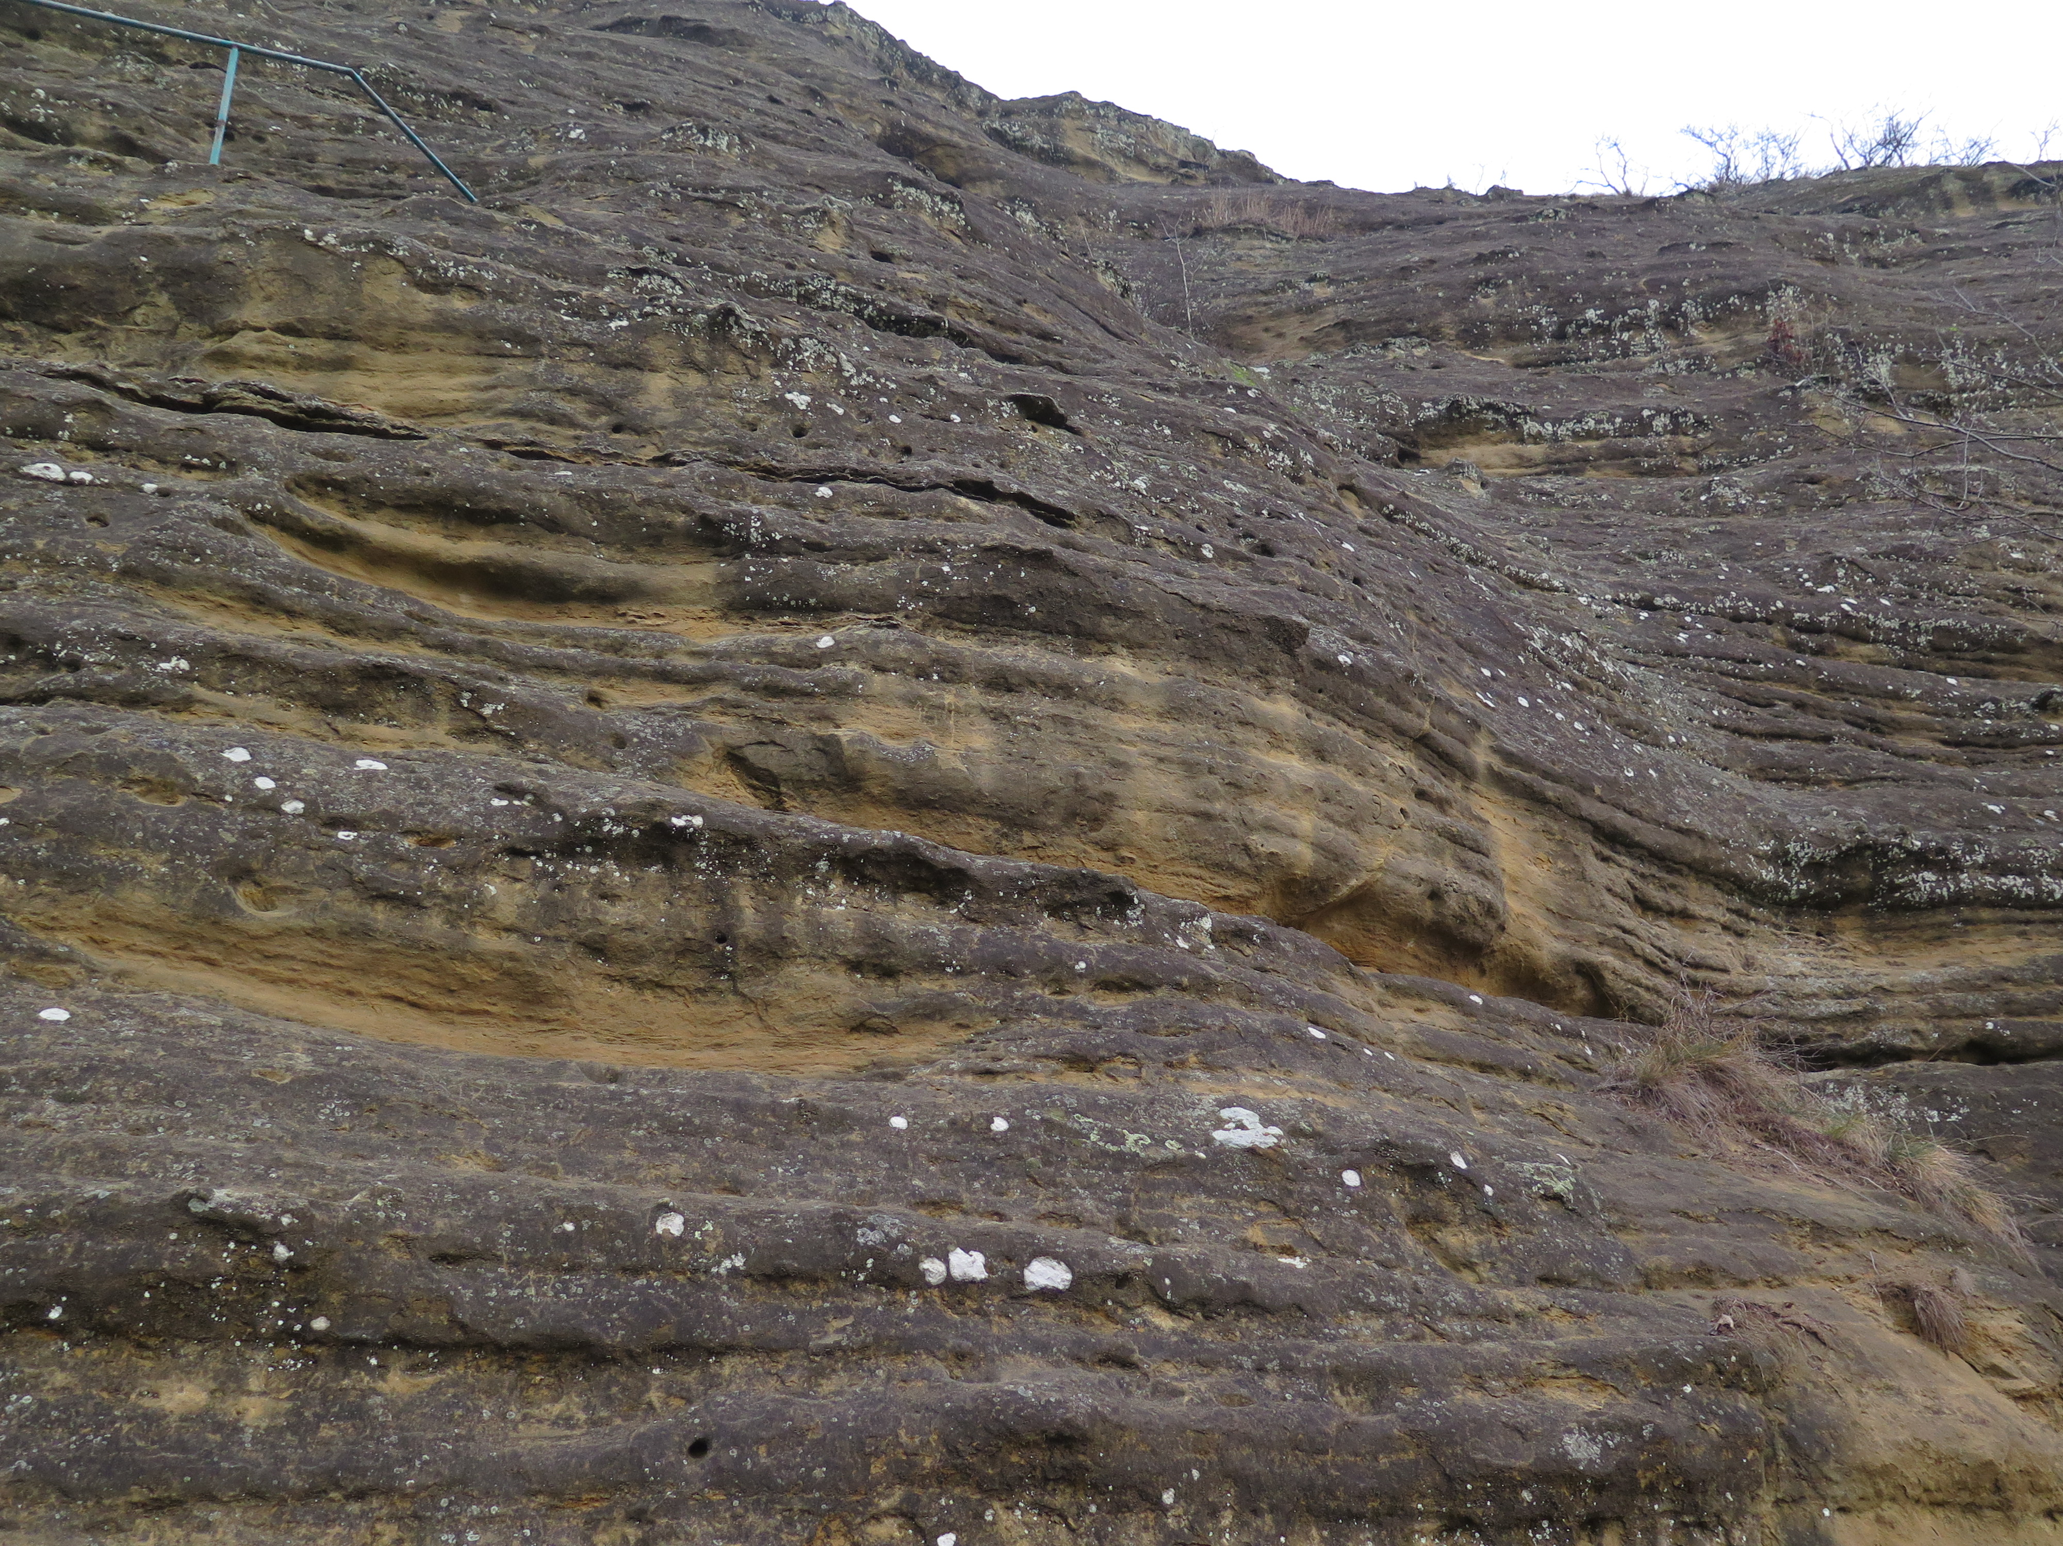

important y a été opéré de 30 m cube environ.
Je monte cet escalier aménagé dans la roche pour voir cet espace troglodytique mais à mi chemin je capitule. C'est dangereux pour moi, c'est trop abrupte et humide. Avec cette sciatique qui ne me lâche pas et équipé d'une canne c'est trop compliqué .
L'agriculteur revient à mon véhicule accompagné d'une autre personne et m'offre une grosse cannette de bière locale que je ne bois pas sur le moment, désolé. Je lui offre en retour un porte clé doré de la tour Eiffel.
Ce que j'avais imaginé se vérifie. Evidement il connait. On est heureux d'avoir échangé nos présents. Il me confirme que je peux continuer le chemin.
C'est sur plusieurs km peu être cinq. Mais les ornières se présentent à moi de plus en plus boueuses et profondes. S'ajoute que le passage se réduit à cause des haies qui bordent. Je passe bien en seconde, vitesse courte ne cherchant ni ne pouvant surtout éviter les plus profondes mais j'entends les branches qui griffent la carrosserie à en avoir mal jusque dans les dents. J'arrive enfin sur le goudron et de la boue se projette alors de partout sur quelques dizaines de mètres. Heureusement dans ce moment pas d'autres véhicules.

Je traverse des villages très ressemblant les uns des autres. La route est bordée de fossés avec une passerelle de béton devant chaque garage puis un petit passage piétonnier en limite des grilles des maisons. Elles sont plutôt petites et sans étage apparemment avec que deux fenêtres sur la façade côté rue. L'entrée se faisant sur le côté et plus généralement derrière le bâtiment. La couleur des façade est neutre ou exagérément pétante par exemple de la couleur orange du fruit.
On circule beaucoup à vélo mais ce n'est pas dans le style nordique. Le mien de vélo ne dépaillerait pas ici
Ce soir, il est 16h j'ai du me trouver à l'arrache un emplacement dans les champs loin de toute vie électrique J ai pris le rythme d'un petit déjeuner et d'un fruit plus tard et dine, il est 17h à peine.Il m'arrive de manger encore quelquefois passé 23h.
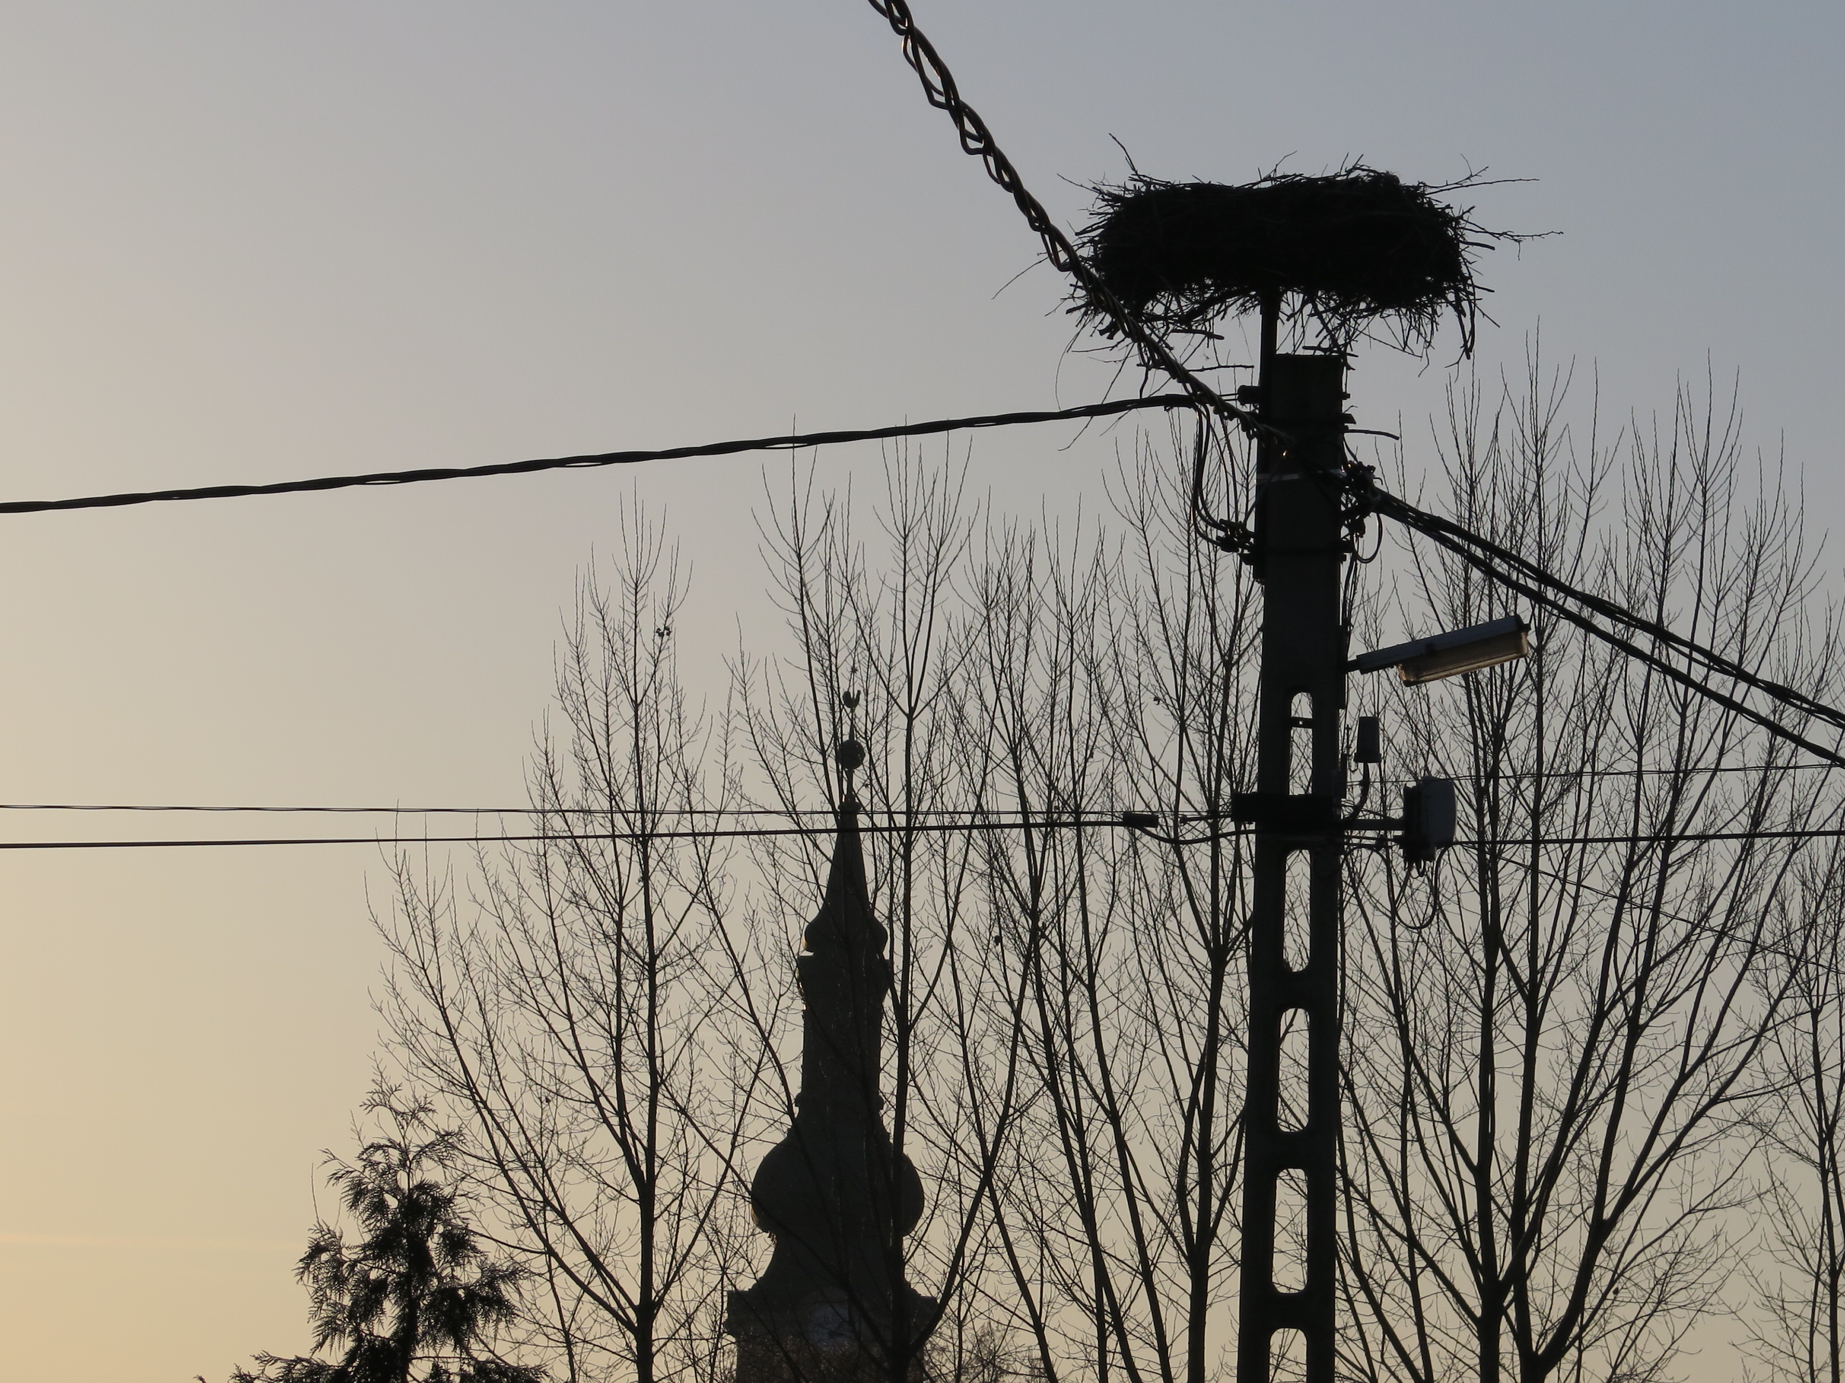
La forme de la flèche du clocher est typique da la région.

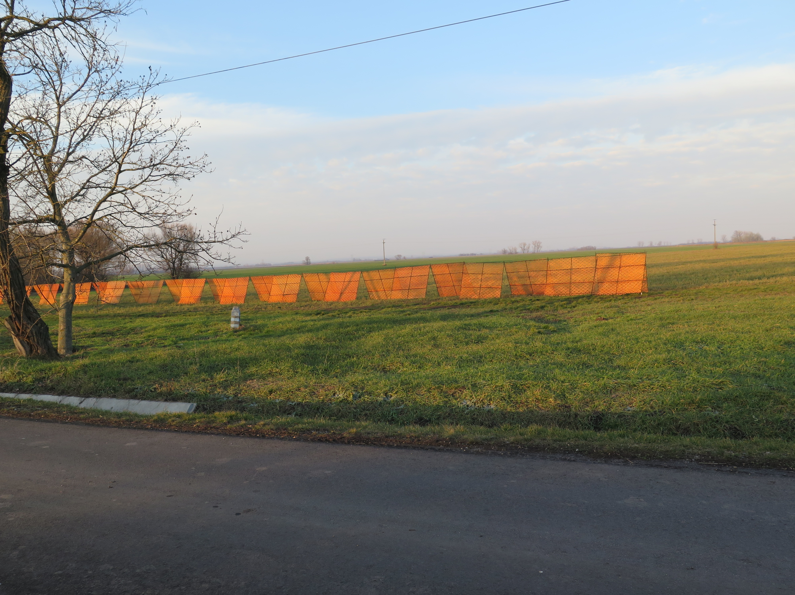
Nouvelle devinette : depuis la Slovaquie je voie ces installations fréquemment et quelquefois avec les éléments de palettes sur de longues distances.
Je n'ai pas la réponse. Et vous ?

Il est une heure passée, j'allais me coucher lorsque je voie le contrôleur de la pile lithium clignoter. Très mauvais signal. Dans la foulée je voie l'autre contrôleur que j'ai aussi passer au rouge ce qui est normal en soit. Ce qui l'est moins c'est que le premier contrôleur indiquait une mesure de 70% de charge. Ma batterie est entrain de sécher et n'indique que 10% de sa capacité. Elle ne tiendra pas la nuit même en coupant le chauffage et le frigo. Il y a une embrouille quelque part qui me dépasse. En tout les cas je suis à 11,5 v et cette mesure est bien la preuve que la batterie ne s'est pas rechargée aujourd’hui''hui. Et pourtant précisément j'avais mis sur off plusieurs consommateurs en tout les cas plus que d'habitude. Je décide de reprendre la route et de stationner en agglomération. Tomber en panne ici au milieu de nul cela serait ballot. D'autant que cela m'obligerait de quitter Charlotte avec mon balluchon pour trouver de l'aide.
Je roule 25 km à 40 km/h. J'arrive à stationner en limite de mes capacités à ne pas me décrocher la mâchoire, la cause ces bâillements répétitifs.
J'arrive à faire repasser au vert le deuxième contrôleur et je me couche avec du chauffage. Tout à coup vers 4 h c'est l'alarme de la batterie qui se déclenche et là c'est le signe qu'on touche le fond. 5 mn après je suis à nouveau sur la route.
Sur un parking plus tard je fais un check up et ne vois rien d'anormal si ce n'est la réinitialisation qui ne se fait pas. Il faudrait que je trouve un camping. J'en cherche un mais son emplacement via google map est erroné encore.



J'entre en Roumanie sur sa bordure au Nord. C'est la mon premier petit contrôle depuis le départ. Personne de notre côté quasiment mais de l'autre une file de plusieurs centaines de mètres et surtout de camions. Je passe un peu de mon temps à gagner une route par une piste détrempée.
https://youtu.be/WL-TjL7aZTQ
Puis je me rapproche de la frontière de l’Ukraine. Je suis crevé de n'avoir si peu dormi et j'ai pris aussi une heure à l'horloge.
Je vous adresse finalement ce premier message maintenant car dès demain je serai en Ukraine et dès lors ma capacité data via Free fondra comme neige au soleil.
Bien à vous

Pépé JP

